- 傳輸媒體
7.5 練習題組
7.5.1 小考
可在本書英文網站 (www.mhhe.com/forouzan) 練習本章互動式的小考題組。建議同學在繼續各題組練習之前上網作答，來檢驗對本章素材的了解程度。
7.5.2 問答題
- 雙絞線其纏絞的主要意義為何？
- 舉出傳輸媒體的兩大分類。
- 光纖覆蔽層的目的為何？
- 全方向波與單方向波的差異為何？
- 天空傳導與視線傳導不同之處為何？
- 舉出光纖優於雙絞線和同軸線之處。
- 導引式媒體與非導引式媒體有何不同？
- 什麼是折射？什麼是反射？
- 傳輸媒體在 OSI 或 Internet 模型中所屬層次為何？
- 導引式媒體的三大類是哪些？
7.5.3 演練題
- 利用圖7.6，依據指示的頻率和距離，製作厚度18的UTP之衰減值表。
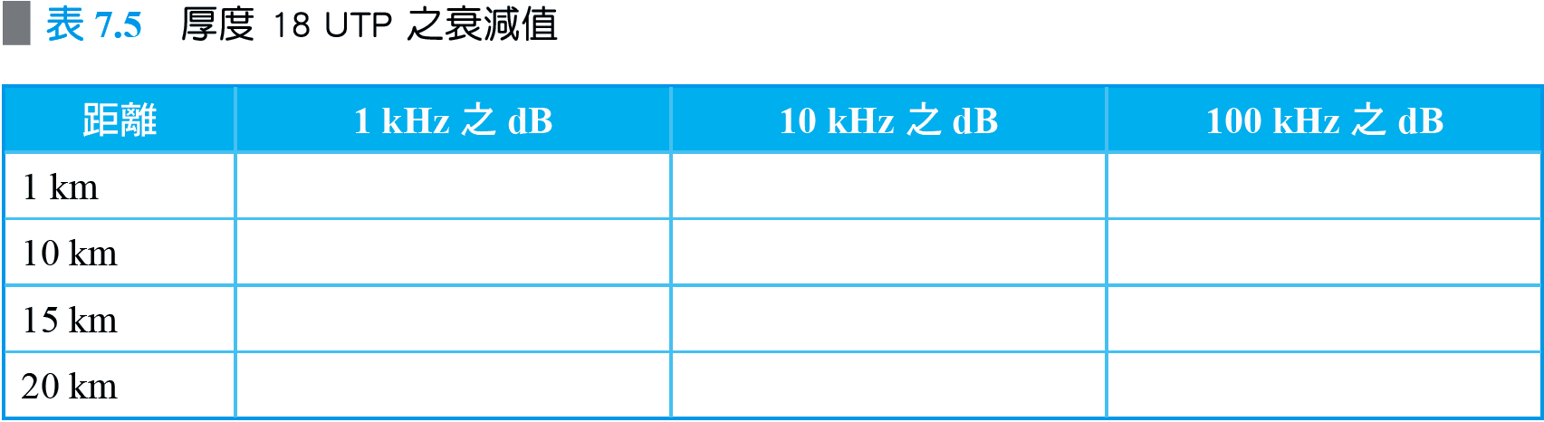
- 利用演練題 P7-1 的結果推斷 UTP 的頻寬隨著距離的增加而降低。
- 根據下列波長範圍計算光的頻寬（假設傳導速度是2 × 10⁸ m/sec）：
a. 1000 到 1200 nm b. 1000 到 1400 nm
- 利用圖7.9，依據指示的頻率和距離，製作2.6/9.5 mm的同軸線之衰減值表 (dB)。
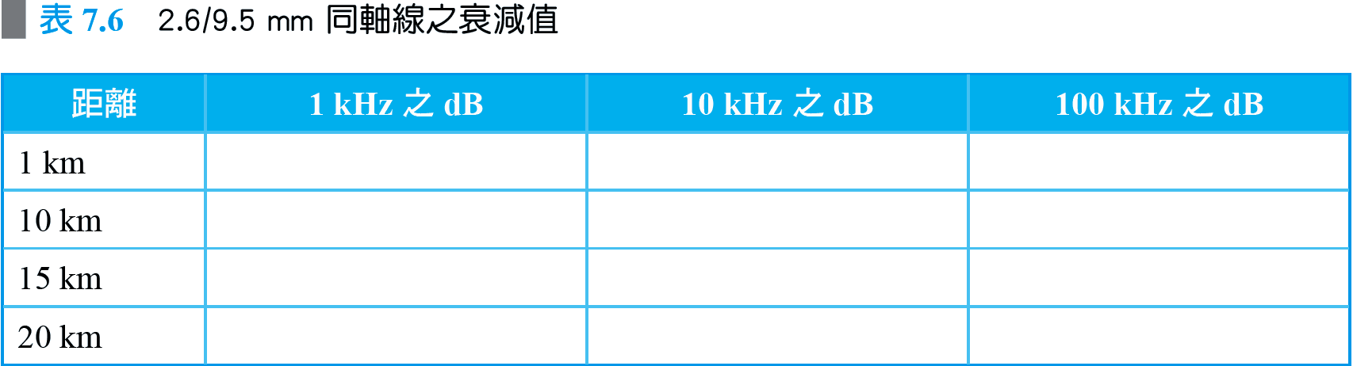
- 利用演練題 P7-4 的結果推論同軸線的頻寬隨著距離的增加而降低。
- 一光訊號在光纖中傳導，如果光纖的長度分別為 5 m、500 m 和 1 km 時，其訊號延遲是多少？（假設傳導速度是 2 × 10⁸ m/sec。）
- 利用圖7.16，依據指示的波長和距離，製作光纖的衰減值表 (dB)。
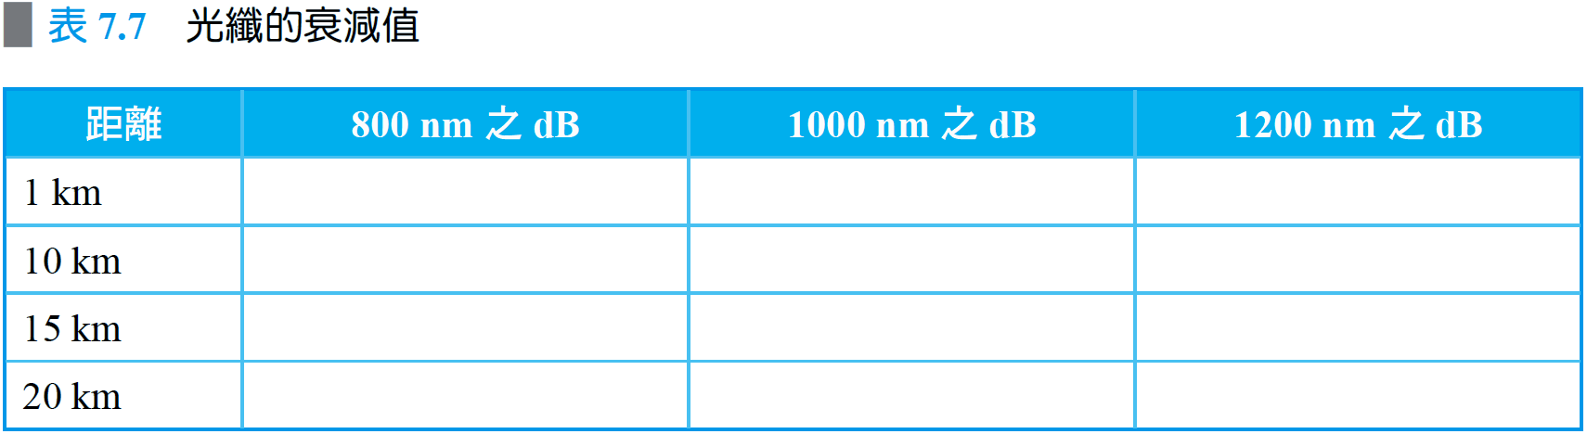
- 如果 2.6/9.5 mm 同軸線在 1 km 剛開始的功率是 300 mw，其最終的功率分別在頻率為1 kHz、10 kHz、100 kHz 時各為何？請利用 P7-4 題的結果。
- 如果厚度 18 的 UTP 剛開始的功率是 300 mw，其最終的功率分別在頻率為 1 kHz、10kHz、100 kHz 時各為何？請利用 P7-1 題的結果。
- 圖 7.6 和圖 7.9 中的水平軸代表頻率。圖 7.16 的水平軸代表波長。你可以說明一下嗎？如果光纖的傳導速度是 2 × 10⁸ m/sec，你可以將水平軸的單位改為頻率嗎？垂直軸也要跟著改變嗎？曲線也會改變嗎？
- 有一光束自某一媒體移動到另一較低密度的媒體，臨界角為60°。下列的角度會產生折射和反射嗎？請顯示每一個例子的光線曲折情形。
a. 40° b. 60° c. 80°

